История Древнего мира, 5 класс. §13

Урок «История Вавилонской башни» - автор учитель истории МБОУ «СОШ №2» г.-к. Кисловодска Мазанова И.В.

Вступительное слово учителя.

Вавилонская башня, описанная в Библии, действительно существовала на Земле.

Вавилон. II тысячелетие до н. э.
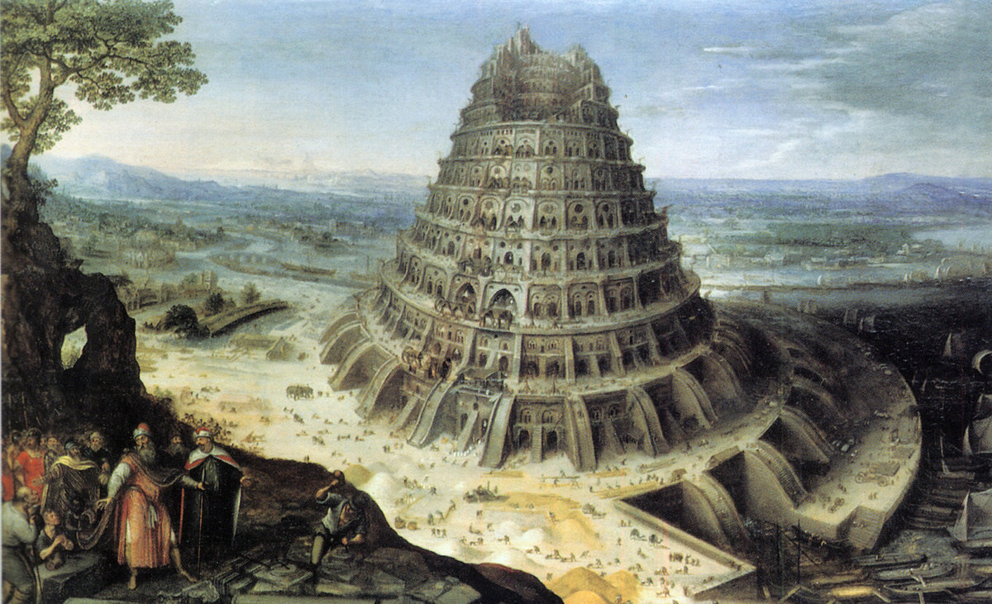
Вавилонская башня одно из самых выдающихся сооружений Древнего Вавилона. Она была возведена более четырех тысячелетий назад, но и сегодня ее название является символом.
В ходе урока дети должны устно ответить на следующие вопросы:
- Чему же учит нас история строительства Вавилонской башни?
- Какие уроки мы должны вынести из этого предания?
- Какие знания о хозяйственной и политической жизни мы можем узнать из предания о строительстве Вавилонской башни?

Вавилонской башне посвящено библейское предание, которое гласит:
На всей земле был один язык и одно наречие.
Двинувшись с востока, они наш ли в земле Сеннаар равнину и поселились там. И сказали друг другу: наделаем кирпичей и обожжем огнем.
И стали у них кирпичи вместо камней, а Земляная смола вместо извести.
И сказали они: построим себе город и башню, высотою до небес, и сделаем себе имя, прежде нежели рассеемся по лицу всей земли.
И сошел Господь посмотреть город и башню, которые строили сыны человеческие.
И сказал Господь вот, один народ, и один у всех язык, и вот что начали они делать, и не отстанут они от того, что задумали делать, сойдем же и смешаем там язык их, так чтобы один не понимал речи другого.
И рассеял их Господь оттуда по всей земле: и они перестали строить город.
Посему дано ему имя: Вавилон, ибо там смешал Господь язык всей земли, и оттуда рассеял их Господь по всей земле» (Бытие, гл. 11).
Историки доказали, что библейская легенда рассказывала о реальном сооружении.
Вавилонская башня, называемая зиккуратом, действительно строилась во II тысячелетии до н. э., потом много раз разрушалась, и ее вновь отстраивали.

Домашнее задание
§ 13
Как вы считаете, какое значение для жителей Вавилона имело строительство этой башни?
Какое значение это строительство имеет для нас, людей, живущих в XXI в.? (устно).
О каких других башнях вам еще известно? Как они строились, кому были посвящены? Какое значение придавали древние вавилоняне строительству городов?
Давайте сформулируем ответ на проблемный вопрос: почему так и не удалось достроить Вавилонскую башню? Справедливым ли было наказание от Бога или нет? Ответ обоснуйте.
Написать мини-сочинение на тему «Познакомившись с преданием о Вавилонской башне, я...».

ПРИЛОЖЕНИЕ:

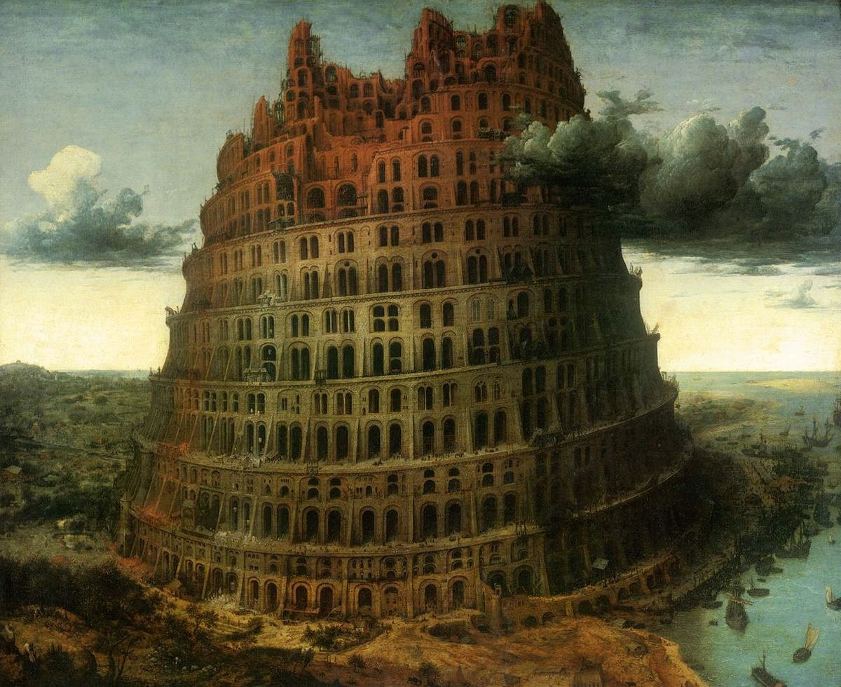
По современным данным, это сооружение равнялось по высоте 30-этажному современному небоскребу.
Вавилонская башня представляла собой обложенную снаружи обожженным кирпичом пирамиду.
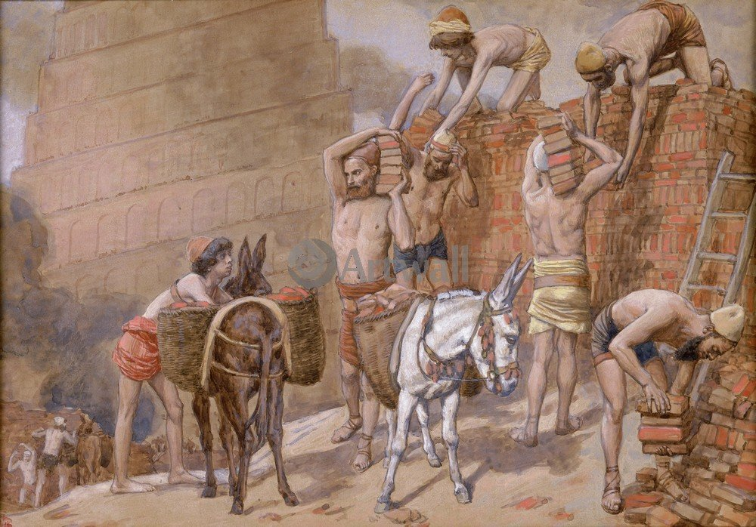
Строительство вавилонской башни Джеймс Жак Джозеф Тиссо 1890-1902
У каждого ее яруса был свой определенный цвет.
На вершине располагалось святилище бога Мардука покровителя города.
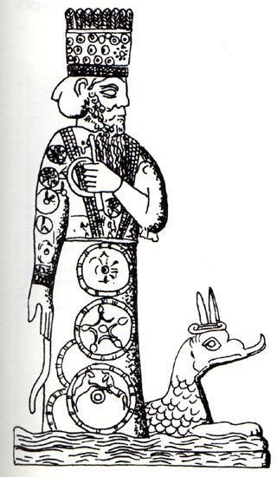
Бог Мардук
По углам оно было украшено золотыми рогами символом Плодородия. Внутри зиккурата, в святилище на нижнем ярусе, находилась золотая Статуя Зевса, а также золотые стол и трон.
Религиозные процессии поднимались на ярусы по широким лестницам.
Башня возвышалась на левом берегу Евфрата.
Она была окружена домами жрецов, многочисленными храмовыми сооружениями и специальными постройками для паломников, которые стремились сюда со всей Вавилонии.
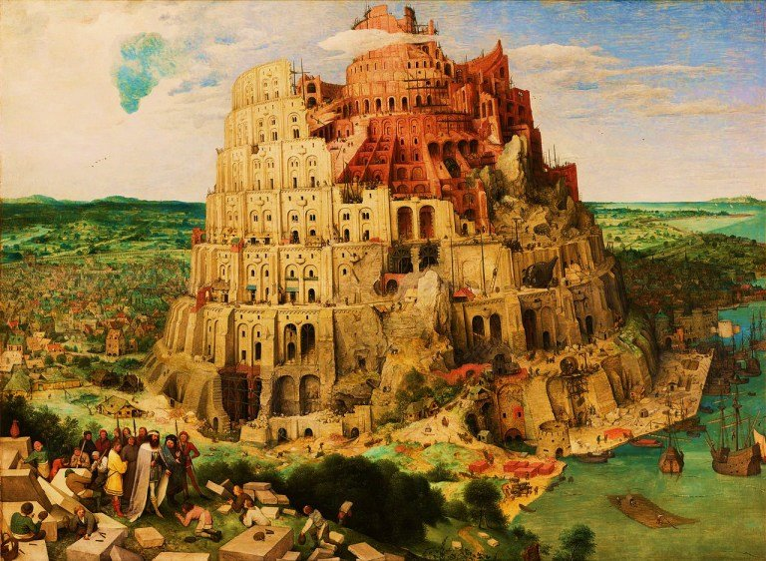
Питер Брейгель Старший 1563

Единственное письменное свидетельство очевидца-европейца оставил Геродот.
Согласно его описанию, башня имела восемь ярусов, с шириной нижнего в 180 метров.
Однако с современными данными археологии это утверждение расходится.
Руины и фундамент башни в Вавилоне обнаружил немецкий ученый Роберт Кольдевей в ходе раскопок 1897-1898 годов.
Исследователь называет башню семиярусной, а ширина нижнего яруса, по его мнению, 90 метров.
Такие расхождения с Геродотом могут объясняться разницей в 24 века.
Башню много раз перестраивали, разрушали и реставрировали.
Свой Зиккурат имел каждый крупный город Вавилонии, но с Вавилонской башней соперничать никто из них не мог.
Эта грандиозная постройка была святыней не только города, но всего народа, который поклонялся божеству Мардуку.
Башня строилась на протяжении столетий, при нескольких поколениях правителей и потребовала колоссальных затрат рабочей силы и материалов.
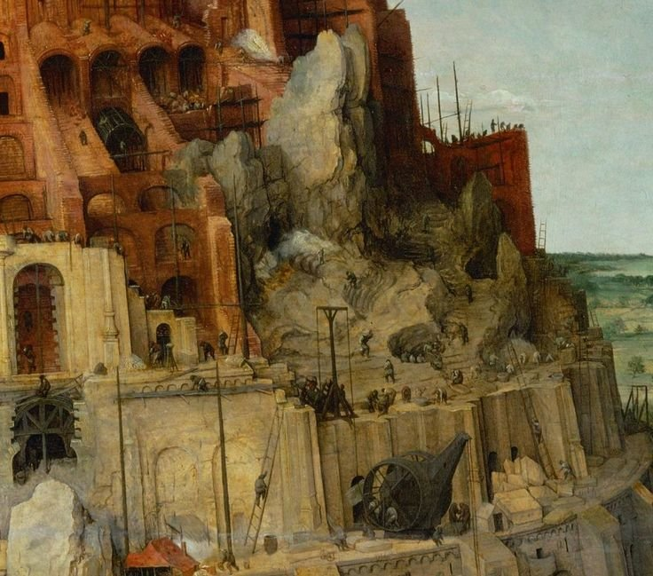
Кран. Фрагмент картины "Вавилонская башня". Питер Брейгель Старший 1563
Так, известно, что на ее возведение потребовалось около 85 тысяч кирпичей.
Зиккурат в Вавилоне не сохранился до наших дней. Но описанный в Библии факт о том, что Вавилонская башня действительно существовала на Земле, сегодня неоспорим, доказан научно.
// Зиккура́т (от вавилонского слова sigguratu — «вершина», в том числе «вершина горы») - многоступенчатое культовое сооружение в Древней Месопотамии (Двуречье) и Эламе, типичное для шумерской, ассирийской, вавилонской и эламской архитектуры. Зиккурат представляет собой башню из поставленных друг на друга параллелепипедов или усечённых пирамид от 3 у шумеров до 7 у вавилонян, не имевших интерьера (исключение — верхний объём, в котором находилось святилище). Террасы зиккурата, окрашенные в разные цвета, соединялись лестницами или пандусами, стены членились прямоугольными нишами//.

